Tilki Kitap Tanıtım Bülteni
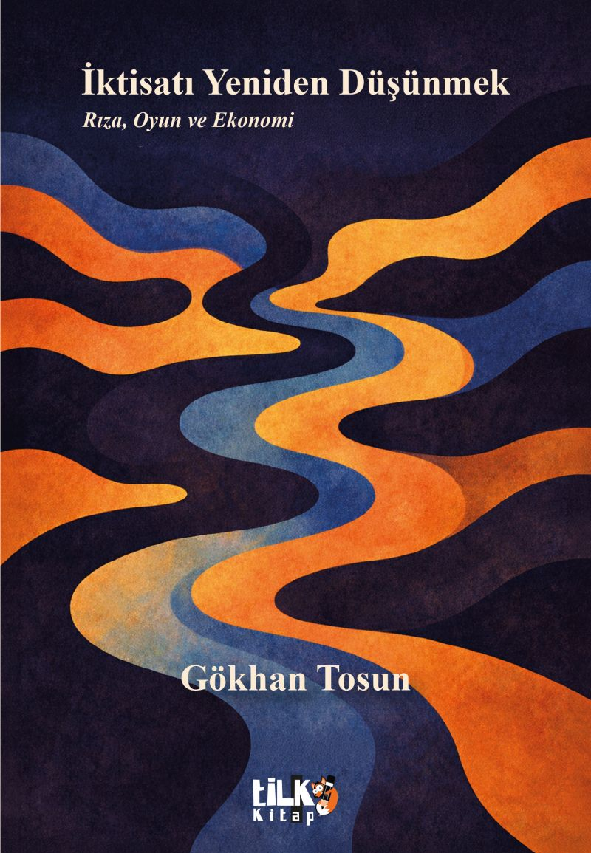 | Eser Adı: İktisatı Yeniden Düşünmek  Yazar Adı: Gökhan Tosun  Cilt Bilgisi: AMERİKAN  Kitap Dili: Türkçe  Eser Tipi: Orjinal  İç Sayfa: 2. HAMUR SB 60  Kapak: BRISTOL AMERİKAN 230  Yan Kapak: YOK  Selefon Türü: MAT SELEFON  Basım Tarihi: 2026  Sayfa Sayısı: 68  Kitap Boyutları: 135 X 195 mm  ISBN No: 9786258579451  Etiket Fiyatı: 270,00 TL  Kurucu: Emrah Çelik  İşletme Koordinatörü: Fatih Can  Yayın Danışmanı: Elif Öz  ISBN Görevlisi: Yusuf Efe Civlez  Editör Görevlisi: Ahmet Güler  Mizanpajcı: Baran Ekber  Kapak Grafikeri: Tekin Parmaksız
Kitap Tanıtım Yazısı : (Arka Kapak)

Modern iktisat, insan davranışını rasyonel tercih ve çıkar maksimizasyonu üzerinden açıklayan güçlü bir analitik çerçeve üretmiştir. Ancak bu çerçeve, ekonomik eylemin normatif ve simgesel boyutlarını çoğu zaman arka planda bırakır. İktisadı Yeniden Düşünmek: Rıza, Oyun ve Ekonomi, tam da bu eksikliği tartışmaya açmaktadır.
Bu çalışma, ekonomik düzenin yalnızca maddi teşvikler ve zorunluluklar üzerinden değil rıza üretimi, oyunsal yapıların içselleştirilmesi ve anlam kurucu toplumsal pratikler aracılığıyla sürdürüldüğünü ileri sürer. Rıza burada edilgen bir kabulleniş değil birey ile sistem arasındaki ilişkiyi yeniden üreten aktif bir süreçtir. Oyun ise iktisadi alanın dışında kalan bir etkinlik değil ekonomik davranışın kurucu mantığını görünür kılan bir analitik anahtardır.
Kitap, Homo Economicus varsayımının epistemolojik sınırlarını tartışırken, insanı tarihsel ve kültürel bağlam içinde konumlandıran alternatif bir düşünme hattı önermektedir. Böylece iktisadı yalnızca kaynak tahsisi problemi olarak değil aynı zamanda bir meşruiyet, anlam ve toplumsal yeniden üretim alanı olarak ele alır.
Bu eser, iktisadın metodolojik temellerini sorgulamak ve disiplinlerarası bir açılım aramak isteyen araştırmacılar için kuramsal bir tartışma zemini sunmaktadır.
Kitabın detay sayfasına buradan ulaşabilirsiniz :
https://cocukyayinevi.com/kitaplar/gokhan-tosun-iktisati-yeniden-dusunmek-5756.html
Tilki Kitap



